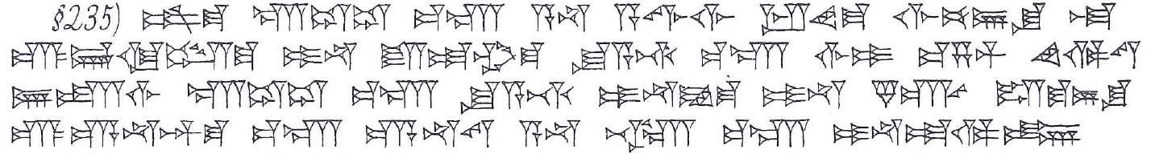
235. šum-ma malahum / mallāhum (MÁ.LAH₆ ?) ^{GİŠ}eleppam ( MÁ) a-na a-wi-lim ip-hi-ma ši-pí-ir-šu la ú-ták-ki-il-ma i-na ša-at-tim-ma šu-a-ti ^{GİŠ}eleppum ( MÁ) ši-i iṣ-ṣa-bar hi-ṭi-tam ir-ta-ši malahum / mallāhum ( MÁ.LAH₆ ?) ^{GİŠ}eleppam ( MÁ) šu-a-ti i-na-qar-ma i-na namkūr / makkūr ( NÍG.GA) ra-ma-ni-šu ú-dan-na-an-ma ^{GİŠ}eleppam ( MÁ) dan-na-tam a-na be-el ^{GİŠ}eleppim ( MÁ) i-na-ad-di-in

